
Des produits à choisir
(champignon)
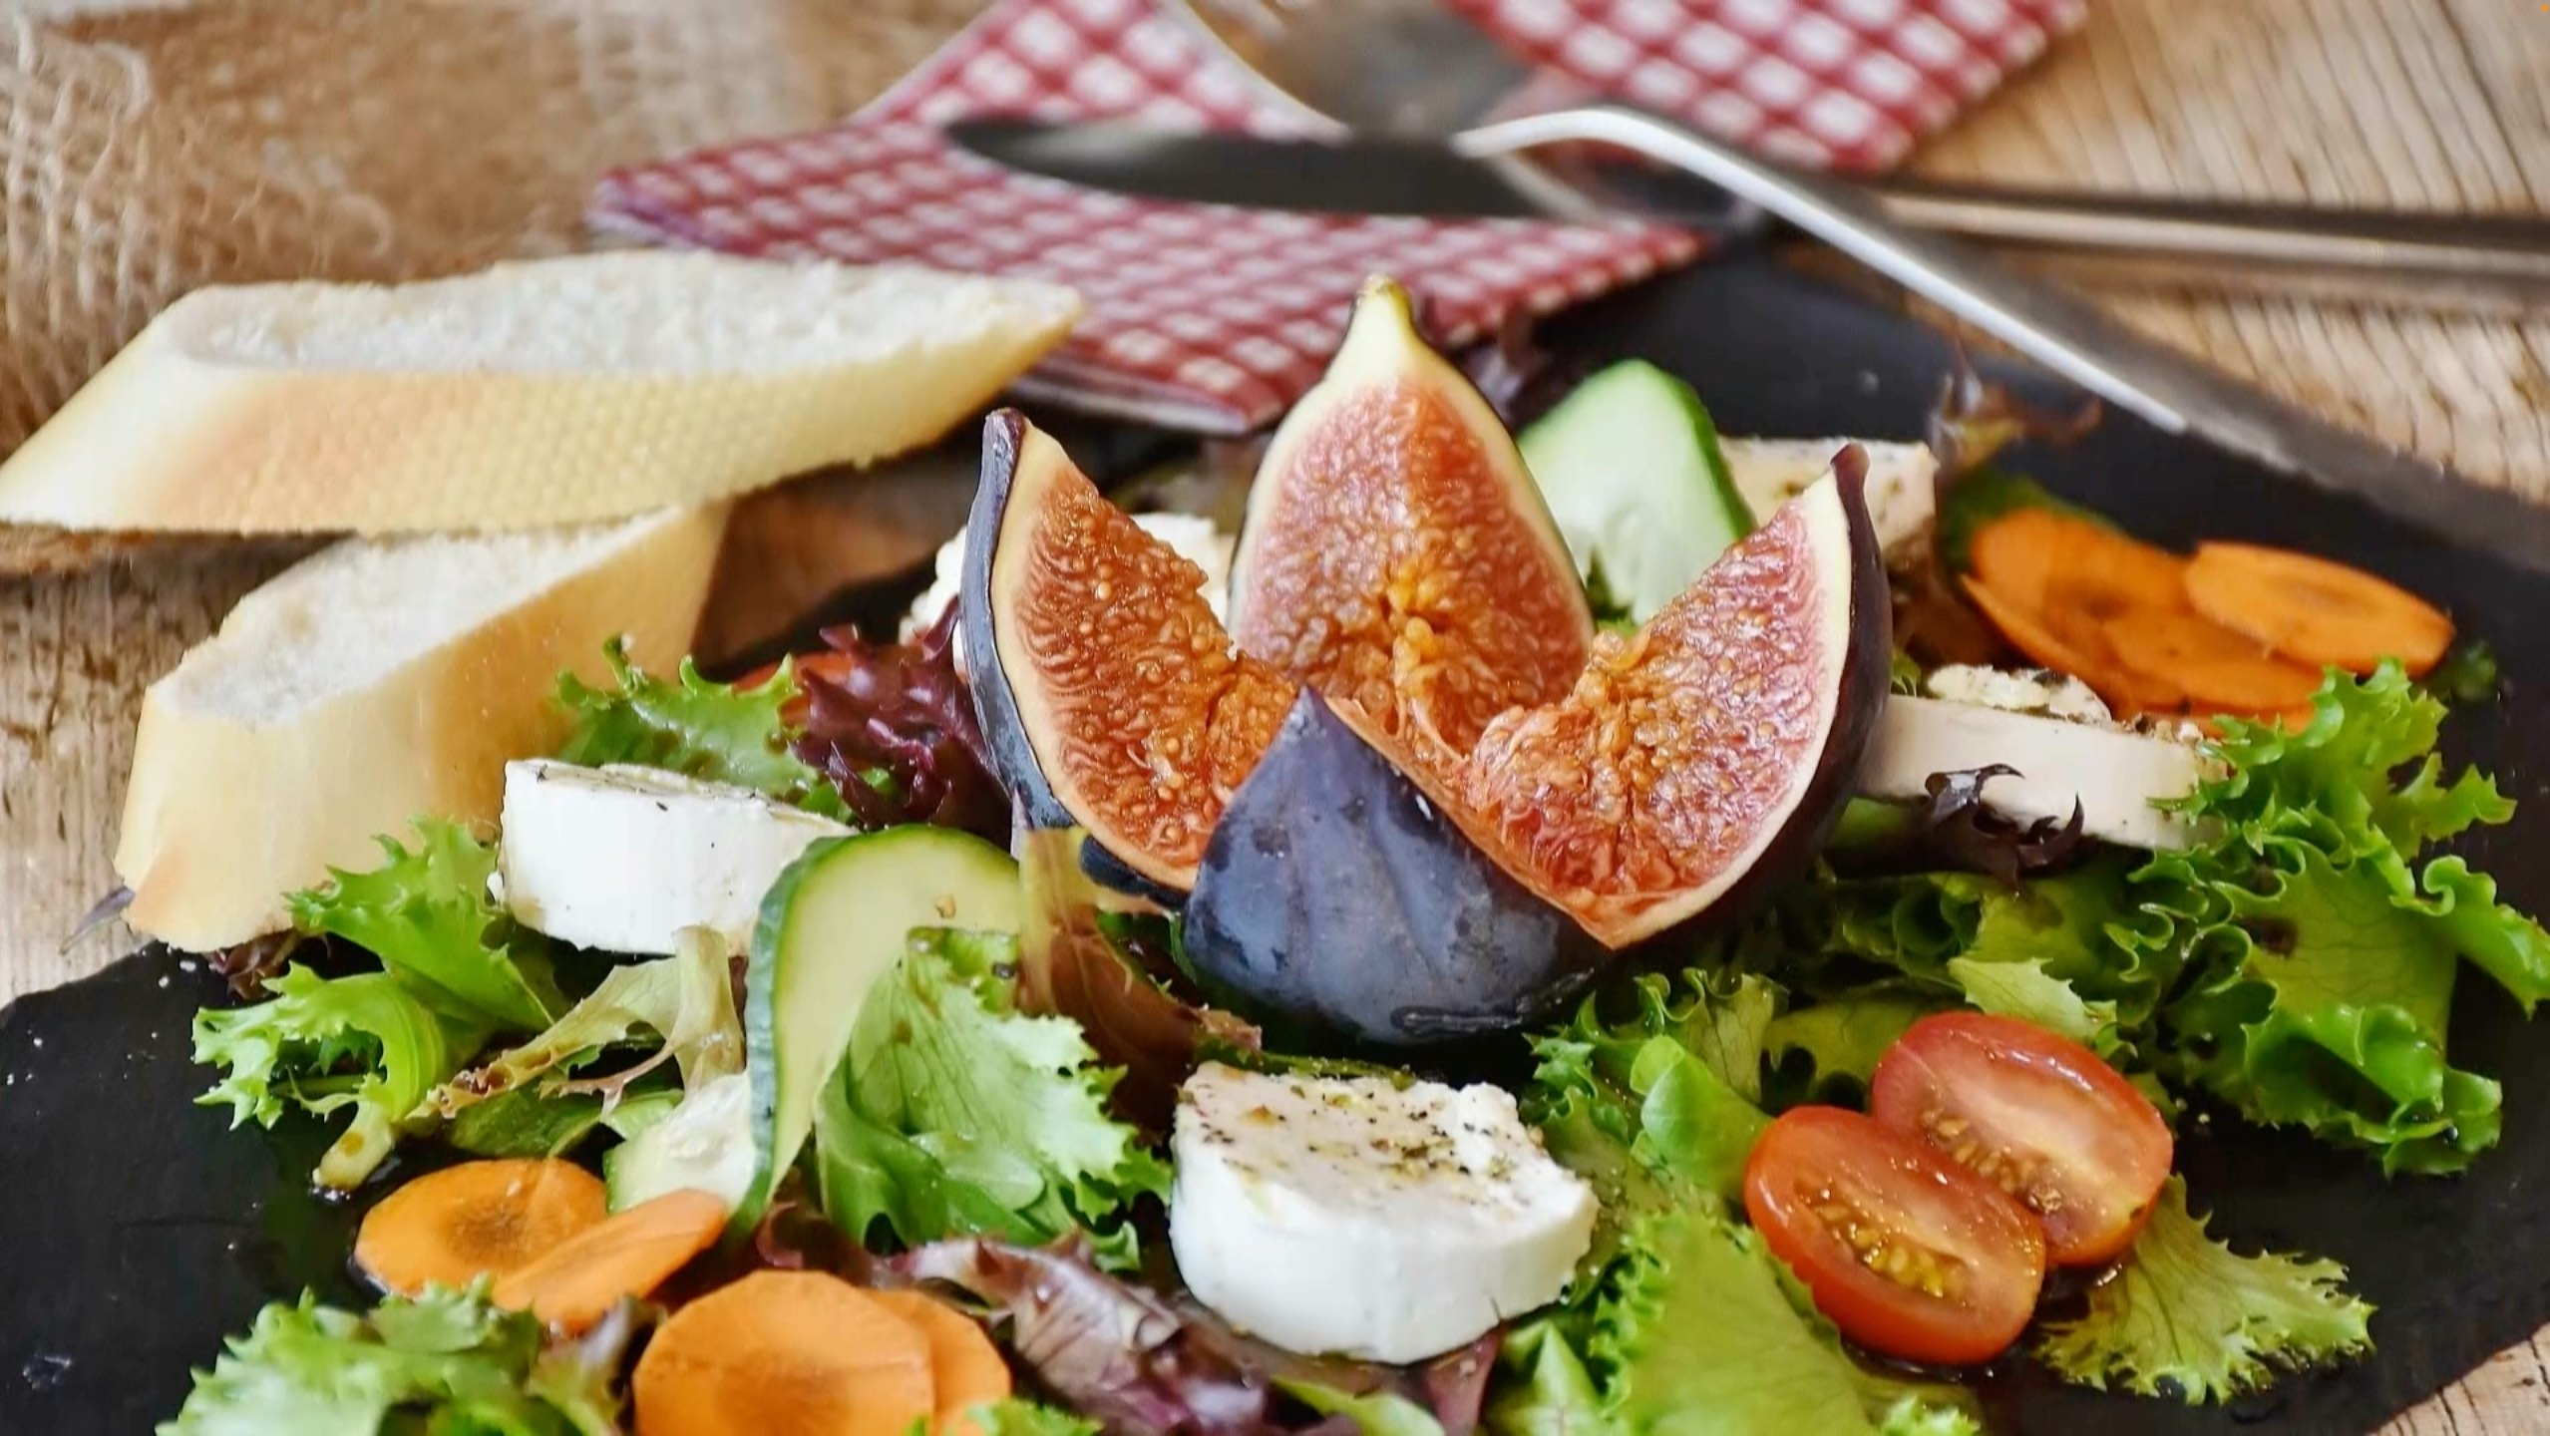
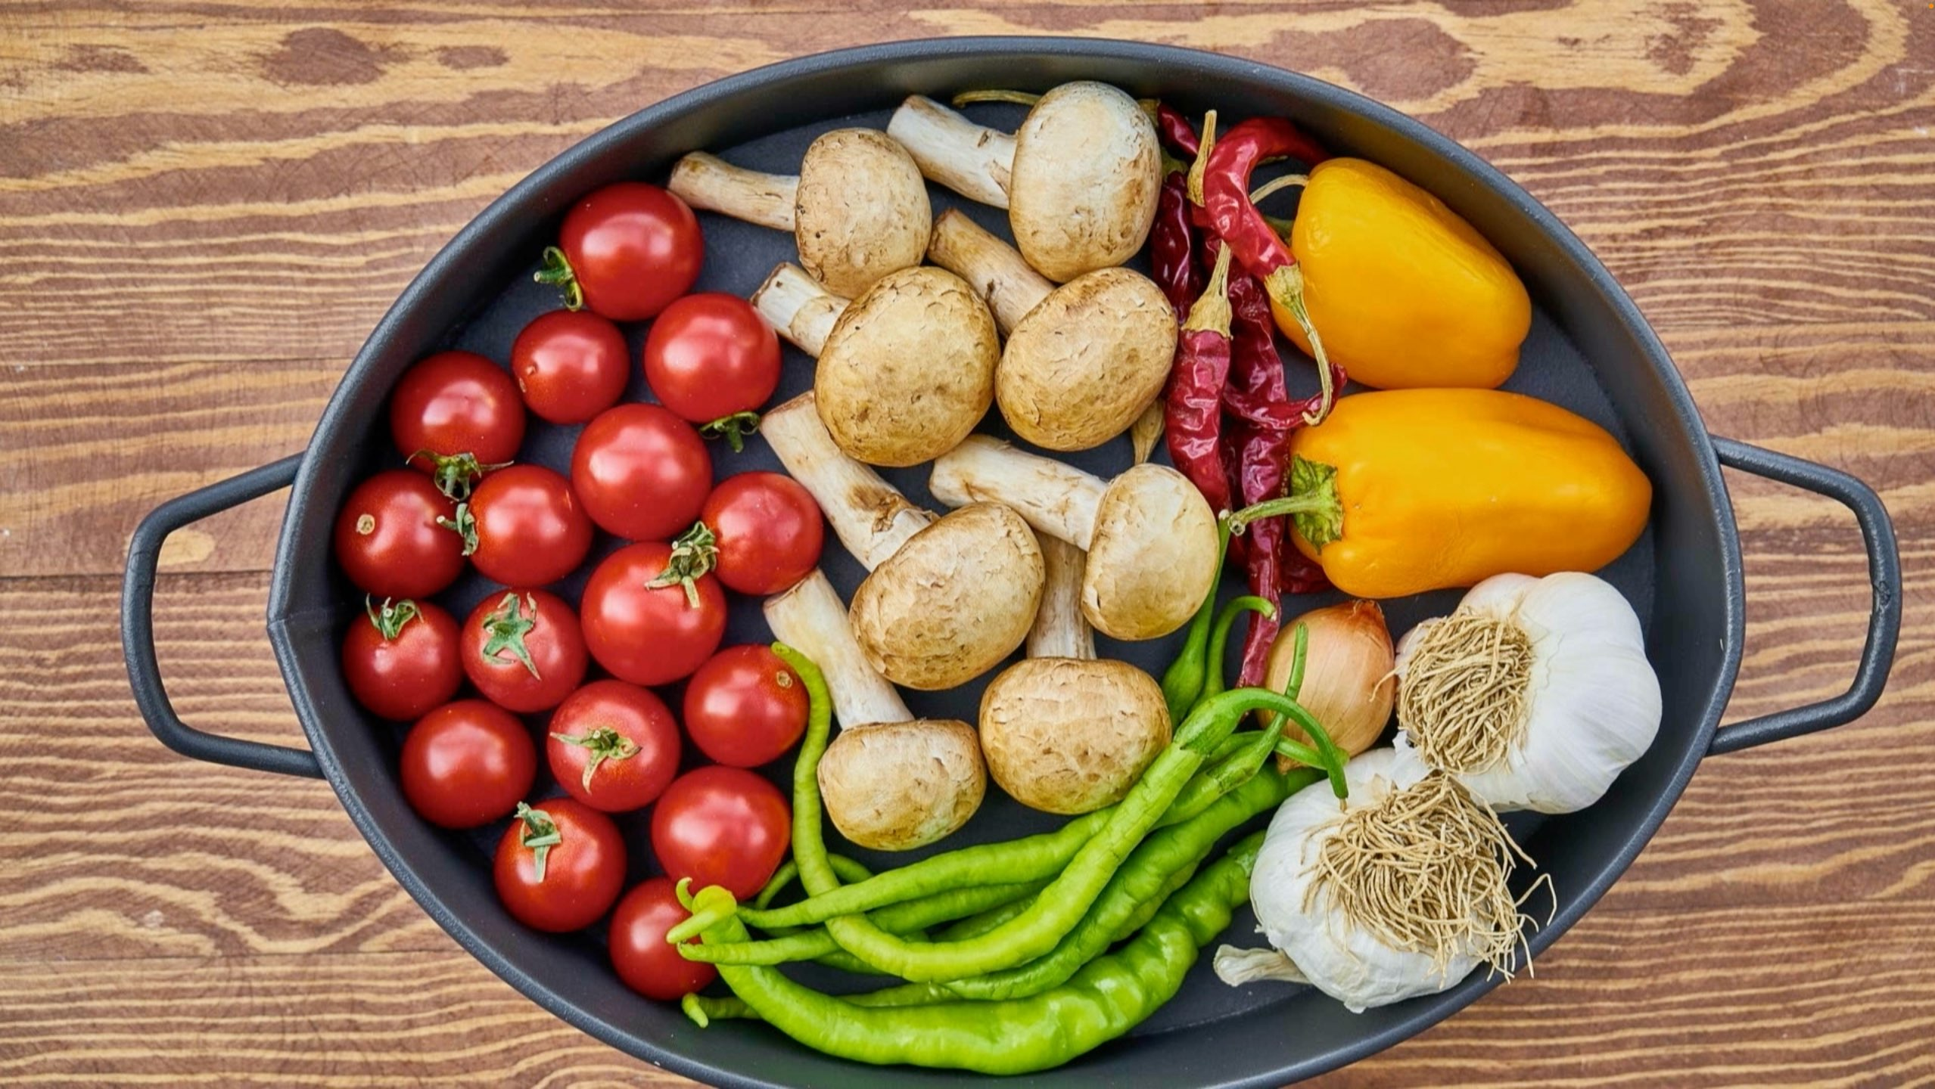

(concombre)
(tomate)
(pain)
(fromage)
(myrtille)
(yaourt)
(lait)
(fleur)
(salade)
(carotte)
(figue)
(piment vert)
(ail)
(poivron)
(piment rouge)

